Dossier pédagogique
pour les + petits!
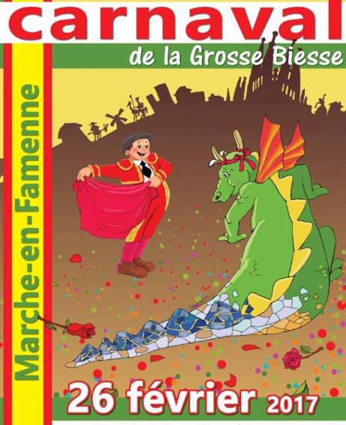

Ce dossier appartient à
……………………………….

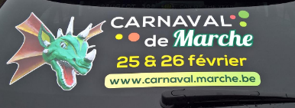
Le masque de la Grosse Biesse

Matériel
- Du papier de deux couleurs différentes (dont un papier vert et l’autre au choix de chaque élève) ;
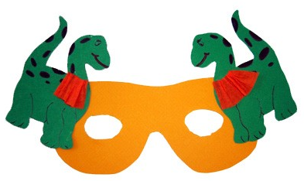
- Un crayon à papier ;
- Des ciseaux ;
- De la colle ;
- Des marqueurs ;
- Un fil élastique pour ton tour de tête ;
- Un stylo ;
- Du papier crépon.

Consignes pour les instituteurs/institutrices
❶ Imprimez les dragons sur du papier de couleur verte (ou faire colorier / peindre).
❷ Imprimez le masque sur du papier de couleur orange (ou faire colorier / peindre).

Consignes pour les élèves
❶ Découpe le masque sans oublier d'enlever aussi l'emplacement pour les yeux.
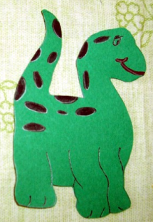
❷ Découpe les dinosaures puis utilise les feutres pour dessiner sur chacun les détails des yeux, de la bouche, des pattes et de la peau des dinosaures. Regarde sur l'image et essaye de reproduire la même chose.
❸ Sur le masque, fais un petit trou à l'aide de la pointe d'un stylo sur les bords droit et gauche du masque. Passe dans chacun une extrémité du fil élastique puis fais un nœud de chaque côté pour le fixer.
❹ Colle les dinosaures face à face, de chaque côté du masque.
Pour donner un air de fête à tes dinosaures, tu peux par exemple ajouter un morceau de papier crépon autour de leur cou. Pour cela applique la colle sur le dinosaure puis pose le morceau de crépon dessus en froissant un bord avec tes doigts.
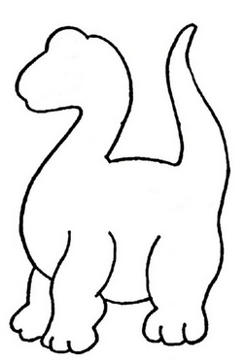
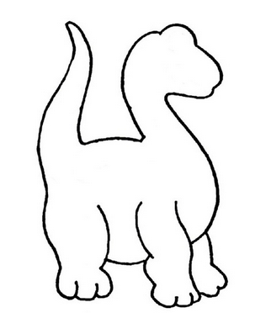
A imprimer pour 3 élèves.

A imprimer pour 3 élèves

Des problèmes
❶ a) Voici des guitares. Combien y a-t-il de joueurs de guitare ?

Il y a joueurs de guitare au carnaval de la Grosse Biesse.
b) Combien faut-il ajouter de guitares pour en obtenir 20 au total. Dessine-les.

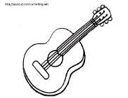
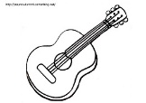

❷ Les enfants font de la paella par deux. Combien y a-t-il d’enfants ?

Il y a enfants qui font de la paella.

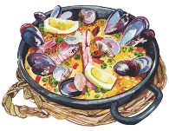
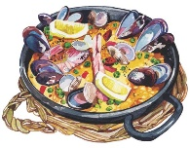

❸ Combien de castagnettes peux-tu reformer ?

castagnettes peuvent être reformées.

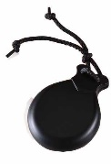
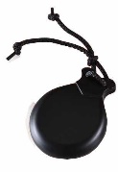
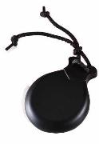

❹ DÉCOUPE les étiquettes de l’annexe 1, puis COLLE-les pour remplir le tableau
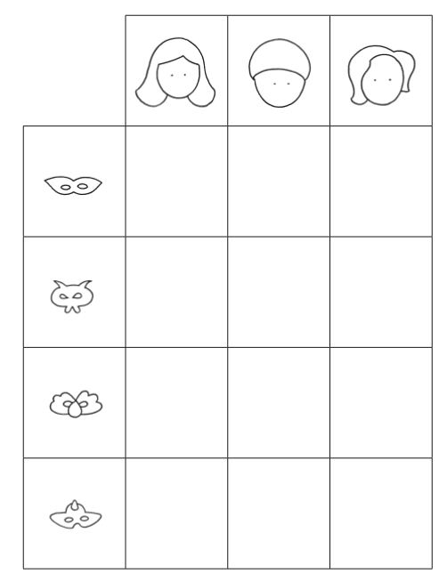
correctement.

❺ DÉCOUPE et COLLE les étiquettes de l’annexe 2 pour compléter l’arbre de choix.

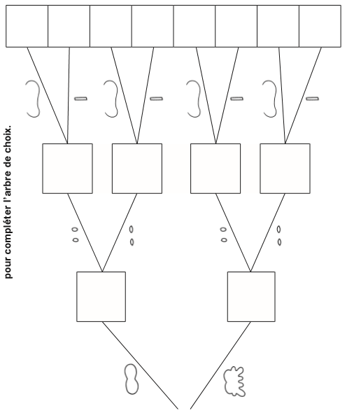

Des nombres carnavalesques

❶ Dans chaque case, ÉCRIS le nombre d’éléments que tu as dénombrés.
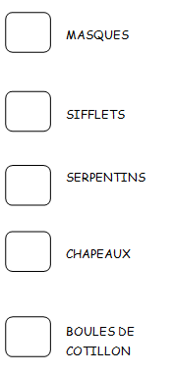
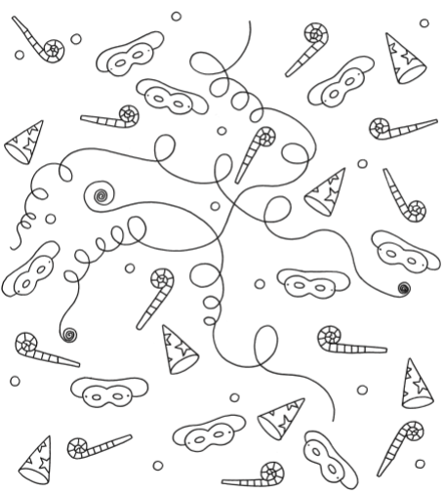

❷ 20 enfants vont se déguiser. Y aura-t-il assez de masques ? Complète la collection
en DESSINANT pour qu’il y ait juste un masque pour chaque enfant.
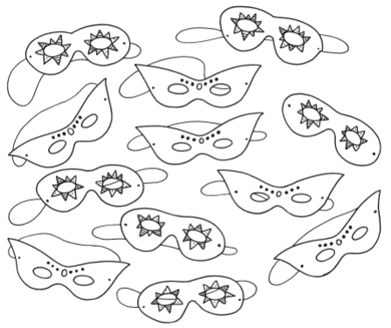

❸ Avec ton crayon, ENTOURE des ensembles de 3 taureaux.
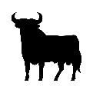
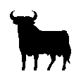
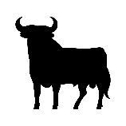

❹ DESSINE des mains pour qu’il y en ait autant que de tambourins.
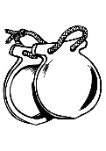
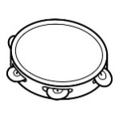

Des grandeurs espagnoles

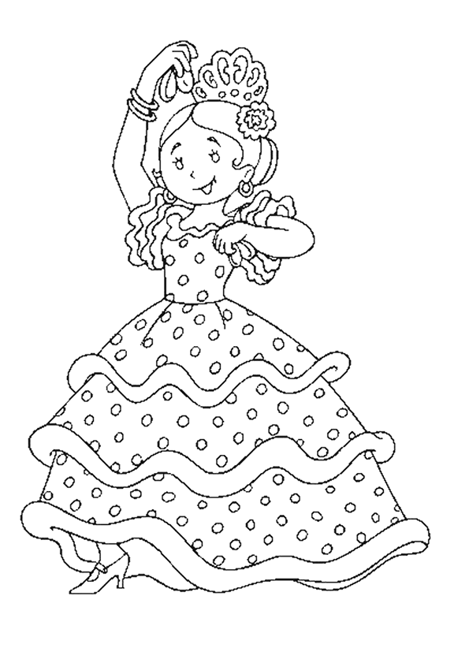
❶ RELIE chaque danseuse à son éventail.

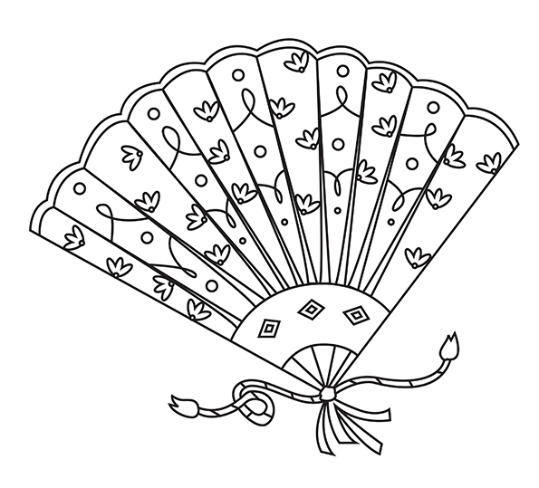

❷ NUMÉROTE ces taureaux du plus petit au plus grand.

❸ RECOPIE les mots du plus court au plus long en fonction du nombre de lettres qui
les composent.

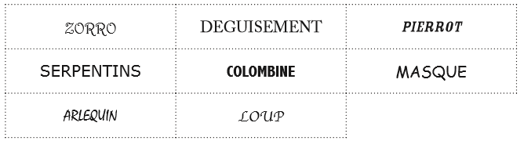

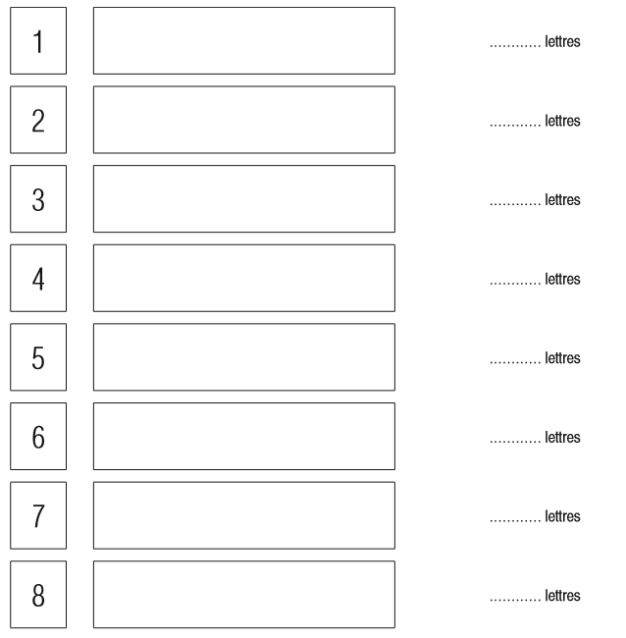

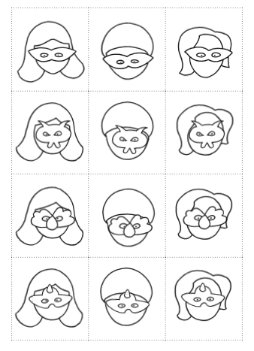
Annexe 1

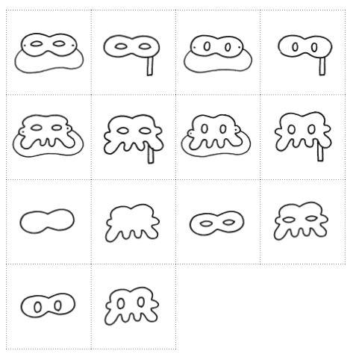
Annexe 2

Du français carnavalesque

❶ RELIE tous les mots « castagnette » à la danseuse de Flamenco.
casier
castagne
castagnette
caisse
castagnette
castor
castagnette
casser
castagnette
castard
castor

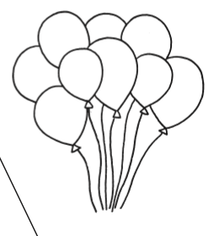
❷ ENTOURE le mot : carnaval.
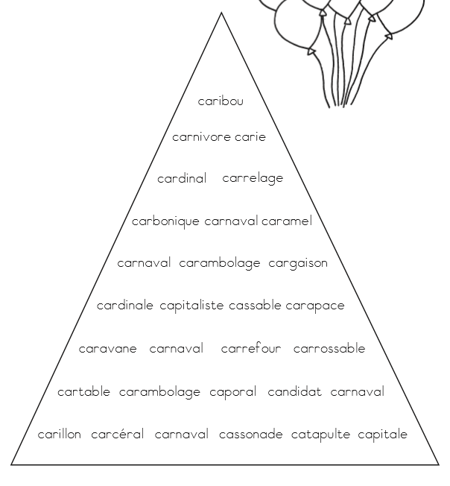

❸ a) DÉCOUPE les étiquettes de l’annexe 3 et COLLE-les au bon endroit.
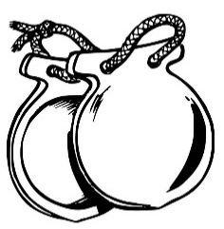
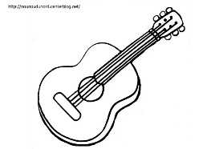
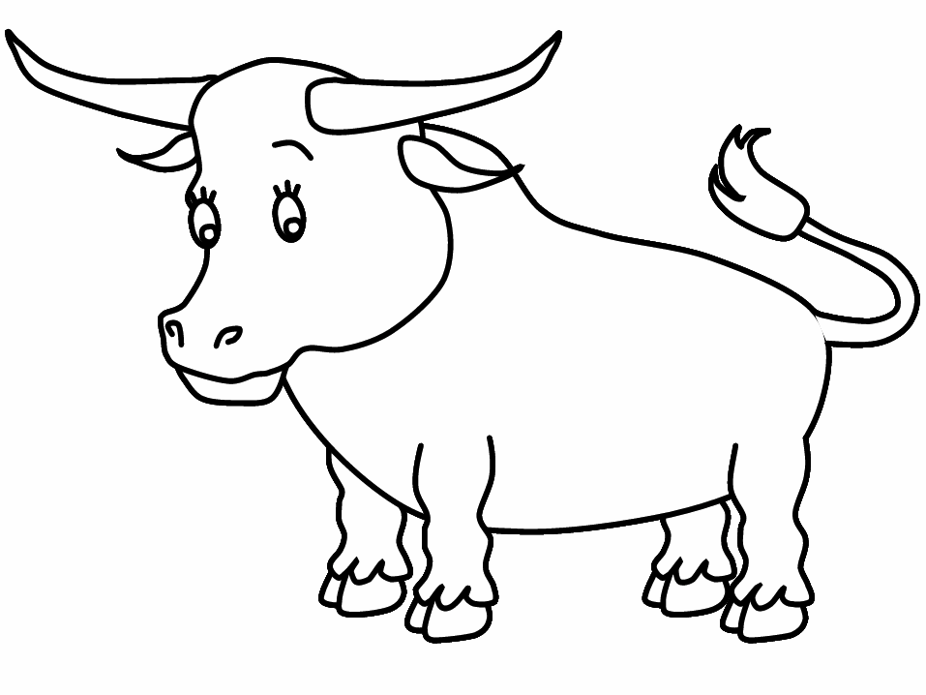

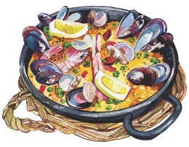

b) BARRE les mots incorrects.
↓ danseuse ↓ | ↓ robe ↓ | ↓ taureau ↓ | ↓ guitare ↓
danceuse | robe | taureau | guitar
danseuse | lobe | tauro | guitare
denseuse | robin | taurau | guitare
denceuse | dérobe | toreau | gitan

c) DESSINE ce que tu lis.
Une guitare rouge | Un taureau bleu | Une robe verte
Un dessin dans le thème

RELIE tous les points de 1 à 65 pour découvrir le dessin.

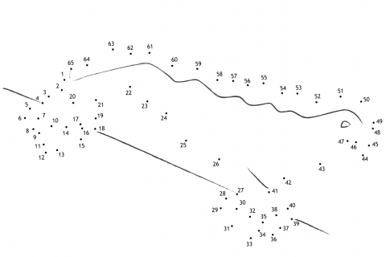

Recette des beignets de carnaval
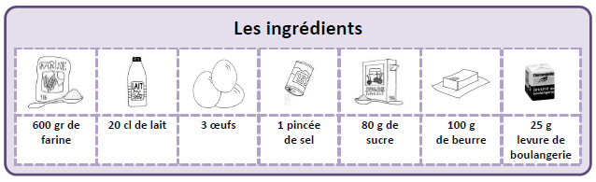

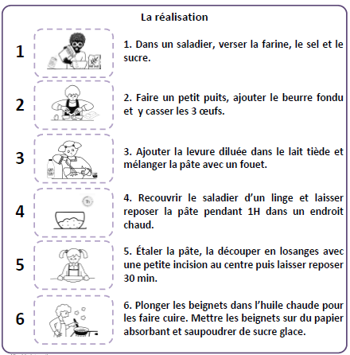

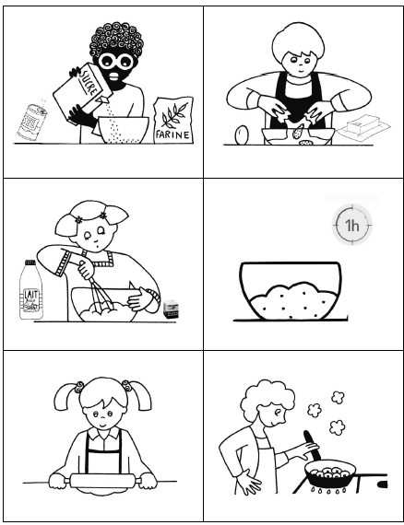

Annexe 3
danseuse | drapeau | taureau
castagnette | paella | guitare

danseuse | drapeau | taureau
castagnette | paella | guitare

danseuse | drapeau | taureau
castagnette | paella | guitare

danseuse | drapeau | taureau
castagnette | paella | guitare

danseuse | drapeau | taureau
castagnette | paella | guitare

danseuse | drapeau | taureau
castagnette | paella | guitare

danseuse | drapeau | taureau
castagnette | paella | guitare

danseuse | drapeau | taureau
castagnette | paella | guitare

